PÜNKÖSDI SZOLGÁLAT KISGYERMEKKEL
Ötletek pünkösdi szolgálathoz óvodás és elsős gyermekeknek

Történet
A történet egyszerű, gyerekszerű bemutatásához javaslom az Isten tenyerén című tankönyvből a pünkösdi történet leírását. Egyszerű, jól követhető.

„Pünkösdre sokan jöttek Jeruzsálem városába. A tanítványok együtt voltak egy házban. Hirtelen szél zúgását hallották. Mintha fejük felett egy kis lángocska világított volna! Megteltek Szentlélekkel: megértették, hogy Jézus láthatatlanul velük van. Az apostolok együtt kimentek az ünneplő emberek közé. Mindenki a saját nyelvén értette az örömhírt. Ezen nagyon elcsodálkoztak. Az emberek együtt figyeltek Péterre. Ő ezt mondta nekik:
„Térjetek meg, és keresztelkedjetek meg…”
Sokan megkeresztelkedtek ezen a napon. Együtt maradtak, és hallgatták az apostolokat Jézus tanításáról. Együtt imádkoztak. Együtt ettek. Együtt segítettek azoknak, akiknek szükségük volt rá. Olyanok voltak együtt, mint egy nagy család. Ez volt az első gyülekezet.”
(Isten tenyerén – Református hit- és erkölcstan tankönyv egyházi iskolák első osztályos tanulói számára
https://refpedi.hu/katechetikai-szolgaltatasok/katechetikai-kiadvanyok/hittankonyvek-altalanos-iskola-1-osztaly/hittankonyv-egyhazi-iskolak-reszere/)

Énekek
(Az énekek szövegét is mondhatjuk versként)

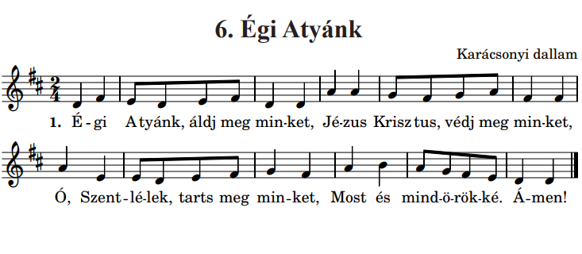
(Vígan énekelj az Úrnak)
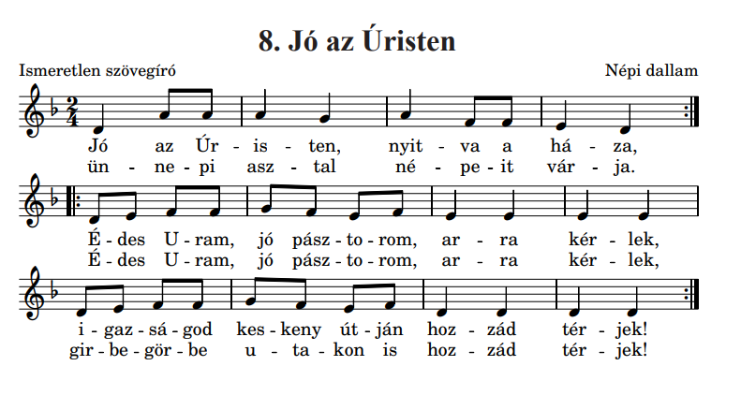
(Vígan énekelj az Úrnak)
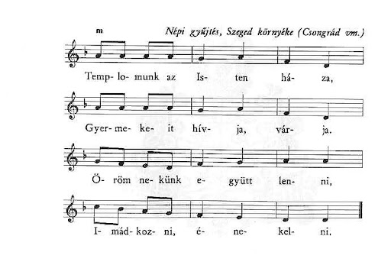
A következő énekeket megtaláljuk és meghallgathatjuk az RPI Játék- és zenetárában is.
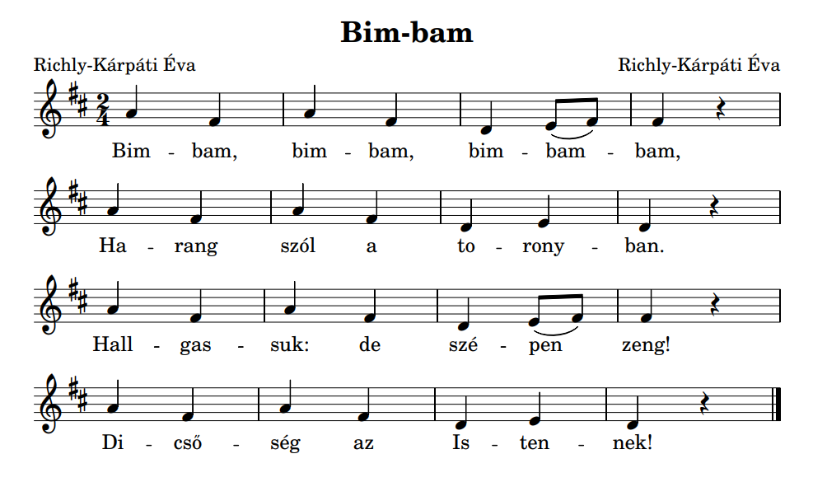

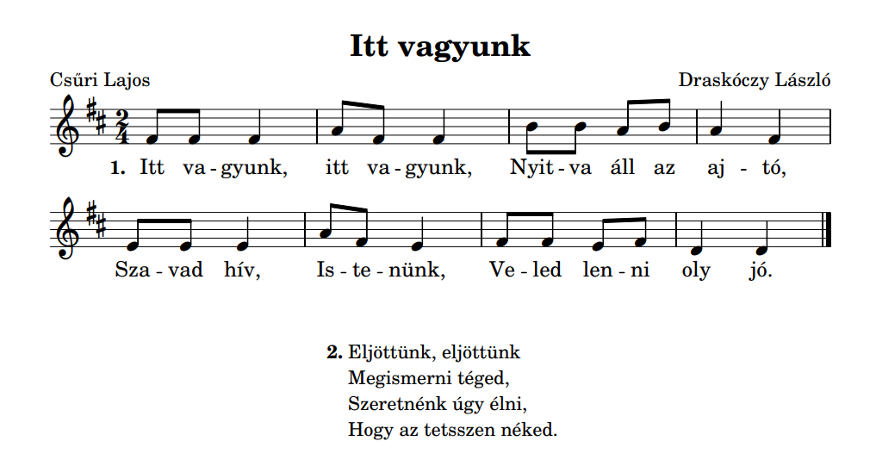
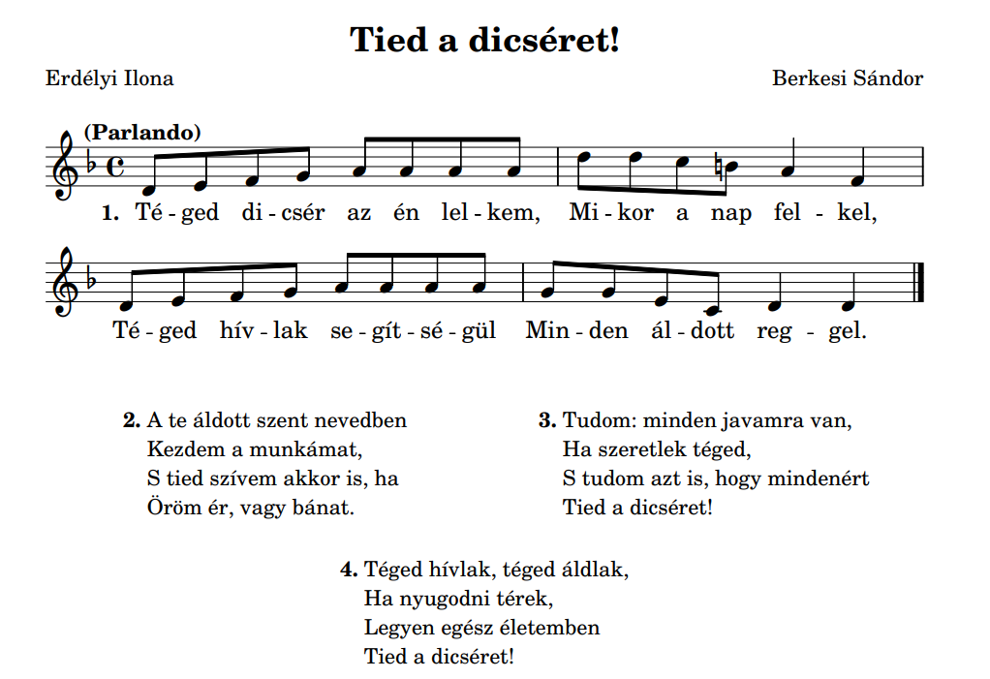

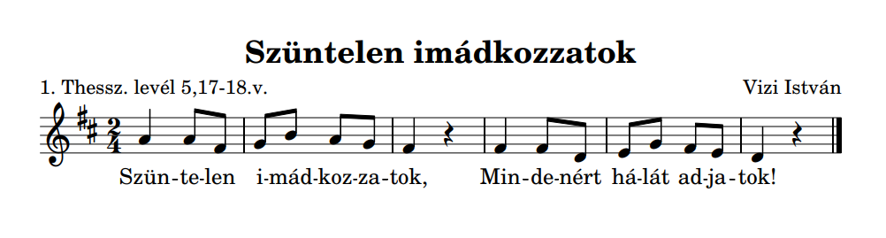

Versek
Két kicsi szem az Úrra néz,
Két kicsi fül hallgatni kész,
Két kicsi láb már Ővele megy,
Két kicsi kéz neki mozdul meg.
Én kicsi ajkam Őt vallja,
És én kicsi szívem Ő lakja.
(Jertek, énekeljünk. 233.)

Hamar István: Isten házában

Szól a harang a toronyban,
Gyertek fiúk, lányok!
Az imádság hajlékában
Vár az Isten rátok.

Ez a szép ház az Úr háza,
Isten itt a Gazda;
E szent napon ajándékát
Bőven osztogatja.

Erőt ad a megfáradtnak,
Nyugtalannak békét,
Sötétségben gyújtogatja
Szent igéje fényét.

Ünnep van ma, szól a harang,
Vár az Isten rátok,
Imádsággal énekszóval
Őt magasztaljátok!

Siklós József: Boldog tudás

Tudom, Jézus szeret engem,
éjjel-nappal vigyáz rám,
szeme bajban is fölöttem,
mint esőben szivárvány.

Nem félek hát, boldog vagyok,
Jézust én is szeretem,
templomban és iskolában
s otthon is Ő van velem.

